安徽省2020年上学期马鞍山市含山县含山中学高二物理第一次月考试题答案
- 选择题
1 | 2 | 3 | 4 | 5 | 6 | 7 | 8 | 9 | 10 | 11 | 12
B | A | B | D | B | B | A | C | CD | AD | BC | CD

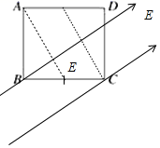
- 填空题
- 负（2分）；正（2分）；9:4:36（4分）
- 0（2分）；如图（4分）
- 计算题
15.（12分）解析∶（1）由题，由W₁=qEL_{ab}得∶。
（2）电荷从b移到c电场力做功为∶W₂=qEL_{bc}cos60°=3×10⁻³×80×0.12×0.5J=1.44×10⁻⁷J。
（3）电荷从a移到c电场力做功为∶W_{ac}=W₁+W₂，则a、c两点的电势差为∶
答∶（1）匀强电场的场强E为60V/m；（2）电荷从b移到c，静电力做功W₂为1.44×10⁻⁷J；（3）a、c两点间的电势差U_{ac}为6.6V。
- （12分）
- (1)开始运动时小球B受重力、库仑力、杆的弹力和电场力，沿杆方向运动，由牛顿第二定律得
解得
(2)小球B速度最大时合力为零，即
解得
- （14分）
解析：(1)如图所示，带电小球在水平方向上受电场力的作用做初速度为零的匀加速运动，竖直方向上只受重力作用做竖直上抛运动，故从A到M和M到B的时间相等，由运动规律易得，x₁∶x₂＝1∶3。
(2)小球从A到M，电场力做功W_{电}＝6 J，由x₁∶x₂＝1∶3易得，从M到B，水平方向上电场力W_{电}′＝3W_{电}＝18 J
则由能量守恒可知，小球运动到B点时的动能为：
E_{kB}＝E_{kA}＋W_{电}＋W_{电}′＝32 J。
(3)由于合运动与分运动具有等时性，设小球所受的电场力为F，重力为G，则有：
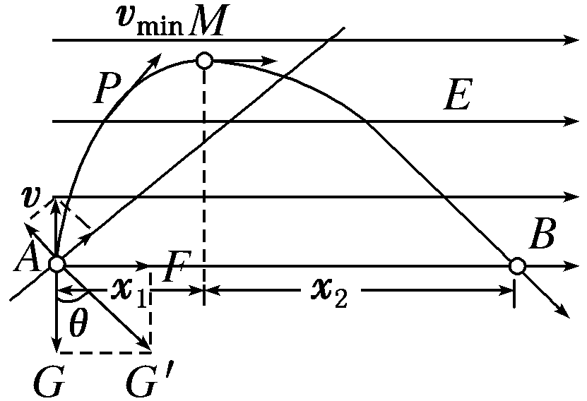
Fx₁＝6 J；Gh＝8 J，
即··t²＝6 J；··t²＝8 J，
解得：＝，
由图可知，tan θ＝＝，解得：sin θ＝ ，
小球从A运动到B的过程中速度最小时，速度一定与等效G′垂直，即图中的P点，
故E_{kmin}＝mv_{min}²＝m(v₀sin θ)²＝ J。
答案：(1)1∶3 (2)32 J (3) J

